Thứ Ba ngày 24 tháng 12 năm 2024
ĐẠO ĐỨC
CHỦ ĐỀ 4: GIỮ LỜI HỨA
TIẾT 16, BÀI 05: EM GIỮ LỜI HỨA (T3)
I. YÊU CẦU CẦN ĐẠT
- Thực hiện giữ lời hứa bằng lời nói, việc làm cụ thể.
- Vận dụng và thực hiện giữ lời hứa bằng những việc làm cụ thể trong cuộc sống hàng ngày.
- Có biểu hiện chú ý học tập, tự giác tìm hiểu thông tin từ những ngữ liệu cho sẵn trong bài học.
- Biết xác định và làm rõ thông tin từ những ngữ liệu cho sẵn trong bài học. Biết thu thập thông tin từ tình huống.
- Biết giữ lời hứa, giữ chữ tín
II. ĐỒ DÙNG DẠY - HỌC
- Kế hoạch bài dạy, bài giảng Power point.
- SGK và các thiết bị, học liệu phục vụ cho tiết dạy.

III. HOẠT ĐỘNG DẠY - HỌC
TG | Hoạt động của giáo viên | Hoạt động của học sinh
5P | 1. Hoạt động mở đầu
 | - GV tổ chức trò chơi “Chanh chua cua kẹp” để khởi động bài học.  + GV giới thiệu trò chơi: Mỗi người tham dự đưa tay ra, tay phải ngửa, tay trái chụm lại để trên tay phải người kế bên nhưng không đụng. Quản trò ra giữa vòng tròn hô to "Chanh" cả vòng tròn đáp "Chua" và đột xuất Quản trò hô "Cua" thì vòng tròn đáp nhanh "Kẹp" cùng lúc tiếng "kẹp" thì tay phải mỗi người phải nhanh chóng nắm lại thật nhanh sao cho nắm được bàn tay trái của người bên cạnh và đồng thời cũng thụt tay trái về không để bị kẹp. Người nào chậm bị kẹp là bắt phạt.  + GV nhận xét, dẫn dắt vào bài mới. | - HS lắng nghe luật chơi.  - HS tham gia chơi trò chơi.  - HS lắng nghe, rút kinh nghiệm.
 | 2. Luyện tập:
10 ph | Hoạt động 1: Chia sẻ về việc giữ lời hứa hoặc không giữ lời hứa  - GV mời HS nêu yêu cầu.  - GV yêu cầu HS chia sẻ về 1 lần đã giữ lời hứa  hoặc không giữ lời hứa với bạn bè và người thân trong gia đình.  - GV nhận xét, đánh giá | - 1 HS nêu yêu cầu.  - HS trình bày trước lớp  (HSKT-THÀNH: Yêu cầu HS chia sẻ những việc làm giữ lời hứa của bản thân)
15 ph | Hoạt động 2: Ghi lại những gì em đã hứa vào một cuốn sổ nhỏ và thực hiện. Sau 2 tuần, hãy tự đánh gia xem mình đã giữ lời hứa như thế nào và tự điều chỉnh.  - GV mời HS nêu yêu cầu.  - GV yêu cầu HS ghi lại những gì em đã hứa vào 1 cuốn sổ và nghiêm túc thực hiện  - GV cho thời gian HS ghi chép cuốn sổ theo yêu cầu( 2 tuần)  - Sau 2 tuần, GV mời 1-2 HS phát biểu những lời hứa và mức độ thực hiện lời hứa của mình.  - GV nhận xét, động viên HS giữ lời hứa trong cuộc sống  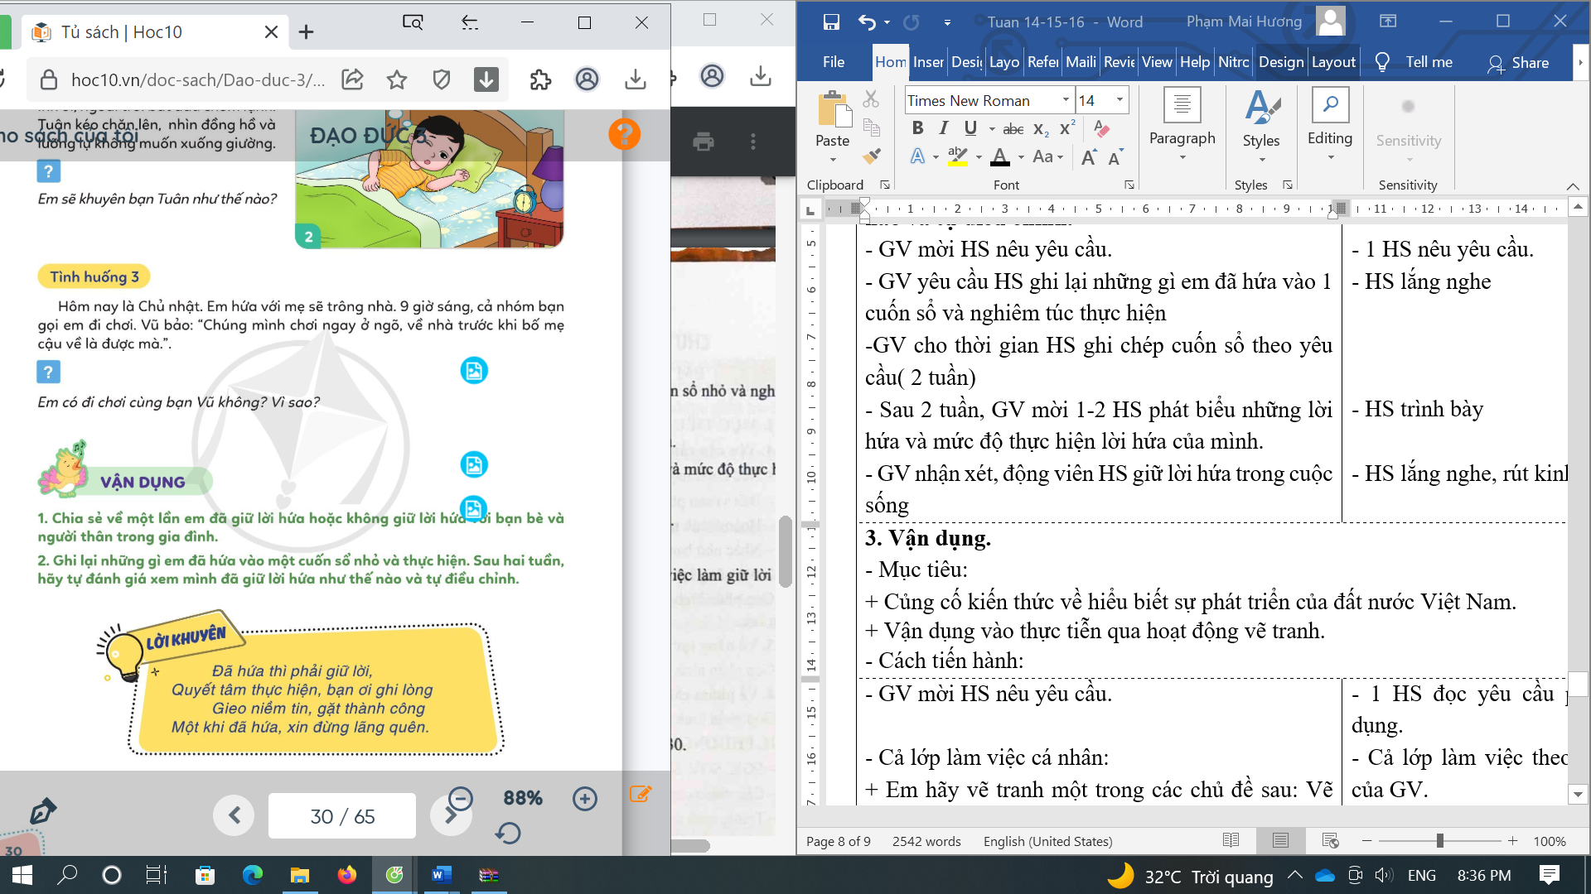  - GV mời HS đọc lời khuyên trong SGK trang 30 | - 1 HS nêu yêu cầu.  - HS lắng nghe  - HS trình bày  - HS lắng nghe, rút kinh nghiệm  -HS đọc
5P | 3. Hoạt động nối tiếp.
 | - Thực hiện giữ lời hứa cùng khuyên mọi người cần phải biết giữ lời hứa.  - Sưa tầm các gương biết giữ lời hứa của bạn bè trong trường, lớp, làng xóm,... | - HS lắng nghe.
IV. ĐIỀU CHỈNH SAU BÀI DẠY:
.......................................................................................................................................
.......................................................................................................................................
.......................................................................................................................................

